|  |
| --- |
|  |
| **TRƯỜNG CAO ĐẲNG CÔNG NGHỆ THỦ ĐỨC**  **KHOA CÔNG NGHỆ THÔNG TIN** |
|  |

**BÁO CÁO KẾT QUẢ**

**THỰC TẬP**

**DOANH NGHIỆP**

|  |
| --- |
| **Tên doanh nghiệp: Công ty Công Nghệ SOTA GROUP** |
| **Địa chỉ: 60 Đ.Số 1, KDC Cityland Park Hills, P.10, Q.Gò Vấp, TP Hồ Chí Minh.** |

|  |  |  |  |
| --- | --- | --- | --- |
| GVHD | **Lê Thọ** |  |  |
| HSSV | **Ngô Công Quý** | MS HSSV | **22211TT3649** |
| LỚP | **CD22TT7** | KHÓA | **2022** |

**THÁNG 08/2024**

Nội dung

Nội dung 0

Lời mở đầu 1

I. TỔNG QUÁT VỀ CÔNG TY 2

**1.** **GIỚI THIỆU VỀ CÔNG TY** 2

**2.** **SỨ MỆNH CỦA CÔNG TY** 2

**3.** **GIÁ TRỊ CỐT LỖI CỦA CÔNG TY** 2

**4.** **VĂN HÓA CỦA CÔNG TY** 2

**5.** **CÁC DỊCH VỤ Ở CÔNG TY** 2

**6.** **CÁC ĐỐI TÁC CỦA CÔNG TY** 2

**7.** **NGHIỆP VỤ CHUYÊN MÔN TẠI CƠ QUAN:** 3

II. NỘI DUNG THỰC TẬP 3

**1.** **QUY TRÌNH THỰC TẬP VÀ CÔNG VIỆT THỰC TẾ TẠI NƠI THỰC TẬP** 3

**2.** **CÁC VIỆC ĐÃ THỰC HIỆN VÀ QUI TRÌNH LÀM VIỆC:** 4

III. KHÓ KHĂN VÀ THUẬN LỢI: 9

**1.** **KHÓ KHĂN:** 9

**2.** **THUẬN LỢI:** 9

**3.** **ĐÁNH GIÁ MỐI LIÊN HỆ GIỮA LÝ THUYẾT VÀ THỰC TIỄN:** 9

IV. KẾT LUẬN: 10

V. TÀI LIỆU THAM KHẢO: 11

# **Lời mở đầu**

Trước hết, em xin cám ơn đến các thầy cô, ban cán bộ nhà trường và giáo viên hướng dẫn đã giúp đỡ và tạo điều kiện để em tham gia vào khóa học thực tập doanh nghiệp này. Đồng thời em cũng xin gửi lời cám ơn đến Công Ty TNHH Công Nghệ Sota Group đã giúp đỡ và hỗ trợ em hết mình trong quá trình thực tập tại nơi đây. Trong quá trình thực hiện báo cáo doanh nghiệp còn có nhiều thiếu sót, mong quý thầy cô có thể góp ý và bổ sung những thiếu sót để bài báo cáo có thể hoàn thiện hơn. Em chân thành cám ơn quý thầy cô.

Trong quá trình em thực tập tại công ty đã giúp em có thể học rất nhiều kiến thức mới như quy trình thực hiện một dự án trang web, nhiệm vụ từng phòng ban trong công ty và mối quan hệ giữa các phòng ban với nhau. Bên cạnh đó, thực tập tại đây còn giúp em hiểu rõ hơn về bản thân mình, những kĩ năng còn thiếu và kém, những kiến thức trong quá trình làm ra 1 trang web và cách quản lý trang web mình làm ra. Sau đây là bản báo cáo thực tập doanh nghiệp trong 7 tuần vừa qua ( từ 24/06/2024 đến 10/08/2024).

Trong quá trình học tập tại trường, học sinh đã học được rất nhiều kiến thức, những kỹ năng phục vụ cho chuyên ngành mà học sinh đã học. Những kiến thức ấy giúp học sinh hiểu được cách mà một sản phẩm được hình thành, bảo trì và phát triển. Cách mà các lập trình viên giao tiếp và giải quyết vấn đề cho khách hàng, mang đến 1 sản phẩm đúng với yêu cầu khách hàng , góp phần phát triển doanh nghiệp của họ. Vì vậy việc cho học sinh cọ sát với những kiến thức mà đã học trên ghế nhà trường là việc cần thiết để giúp học sinh có thể hiểu, học hỏi những kiến thức mới và nắm chắc những kiến thức đã học trên ghế nhà trường. Chính vì vậy mà nhà trường đã tổ chức “thực tập” để học sinh tham gia, giúp học sinh có thể hiểu rõ được những kiến thức, kỹ năng còn thiếu cũng như chưa hoàn thiện mà còn giúp học sinh hiểu rõ hơn công việc của chuyên ngành mà mình đã chọn sau khi tốt nghiệp.

Công ty Công nghệ SoTa là công ty kỹ thuật hàng đầu tại Việt Nam về mảng website, tại đây em có thể học hỏi được cách hoạt động của công ty, cách giao tiếp với khách hàng, khả năng xử lý vấn đề cũng như giúp em biết được các kỹ năng còn thiếu, rèn luyện các kỹ năng chưa tốt, và học hỏi những kiến thức mới mà em chưa được học tại ghế nhà trường. Giúp em hiểu những ưu, khuyết điểm của bản thân để có thể chuẩn bị bước vào môi trường làm việc sau này.

1. **TỔNG QUÁT VỀ CÔNG TY**
   1. **GIỚI THIỆU VỀ CÔNG TY**

Tên công ty là: Công ty Công Nghệ SoTa Group

Tên viết tắt: SOTA GROUP CO.,LTD

Địa chỉ: 60 đường số 1, KDC Cityland Park Hills, P.10, Q.Gò Vấp, Thành phố Hồ Chí Minh

Email: [info@sotagroup.vn](mailto:info@sotagroup.vn)

Web: sotagroup.vn

SOTA ( viết tắc của “State Of the Art – Hiện Đại Nhất” ) là công ty tiếp thị kỹ thuật hàng đầu tại Việt Nam, luôn tin tưởng vào việc đạt được kết quả tốt nhất cho khách hàng của mình với đội ngũ dày dặn kinh nghiệm.

* 1. **SỨ MỆNH CỦA CÔNG TY**

SOTA hướng đến sứ mệnh là điểm kết nối cộng đồng doanh nghiệp online bằng việc kết nối hỗ trợ doanh nghiệp Việt tạo ra những sản phẩm truyền thông vượt trội và tốt nhất trên nền tảng website. Sứ mệnh trên nhằm phát triển website và dịch vụ công nghệ thông tin để thay đổi ngành kinh tế và giúp khách hàng thực hiện online, năng hiệu suất và hiệu quả cao hơn nhằm thúc đẩy sự phát triển của đất nước và các quốc gia trên thế giới – kiến tạo doanh nghiệp phát triển lớn mạnh.

* 1. **GIÁ TRỊ CỐT LỖI CỦA CÔNG TY**

Giá trị cốt lỗi của công ty là: **“*Hiệu quả - Tận tình – Tiện ích*”** giúp phần công ty hướng đến sự thành công, sẽ sớm hiện thực thực được Sứ mạng, Hoài bão của SOTA.

Trong đó:

Hiệu quả: mang lại cho khách hàng độ tin cậy cao, giúp mang cho khách hàng cảm giác hài lòng.

Tận tình: luôn luôn tận tâm, tận lực phục vụ vì lợi ích của khách hàng từ những con người ở SOTA, làm cho khách hàng tin cậy và yêu mến như một người đồng hành trong sự nghiệp.

Tiện ích: luôn thỏa mãn yêi cầu nghiệp vụ của khách hàng. Khách hàng có thể dễ dàng tiếp cận và sử dụng nền tảng, sản phẩm và dịch vụ của SOTA bất cứ khi nào và ở bất cứ nơi đâu.

* 1. **VĂN HÓA CỦA CÔNG TY**

Học hỏi, sáng tạo và đổi mới không ngừng;

Hiệu suất và Hiệu quả;

Cam kết và Trách nhiệm;

* 1. **CÁC DỊCH VỤ Ở CÔNG TY**

Dịch vụ Web Hosting

Dịch vụ Tên miền

Dịch vụ thiết kế Website

Dịch vụ Email Server

Dịch vụ Máy chủ

Bản quyền phần mềm

* 1. **CÁC ĐỐI TÁC CỦA CÔNG TY**

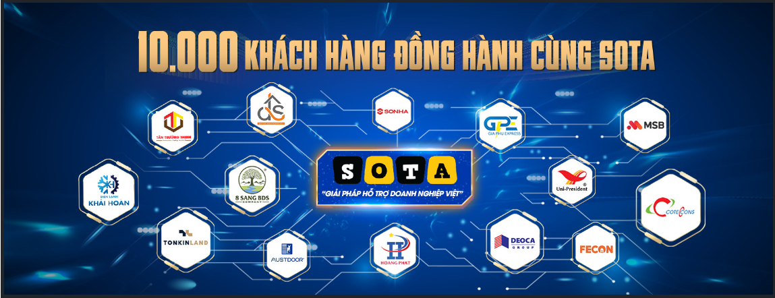

* 1. **NGHIỆP VỤ CHUYÊN MÔN TẠI CƠ QUAN:**

Tại bộ phận thưc tập yêu cầu phải biết sử dụng các phần mềm,công cụ như:

* Xampp
* Visual Studio
* Figma

Bên cạch đó sinh viên cần có kiến thức về :

* BE1
* BE2
* Front End 1

Ngoài ra sinh viên cần có các năng như:

* Giải quyết vấn đề
* Cách giao tiếp khi chưa rõ yêu cầu
* Quản lý thời gian

1. **NỘI DUNG THỰC TẬP**
   1. **QUY TRÌNH THỰC TẬP VÀ CÔNG VIỆT THỰC TẾ TẠI NƠI THỰC TẬP**
      1. **QUY TRÌNH CỦA PHÒNG BAN NƠI THỰC TẬP :**

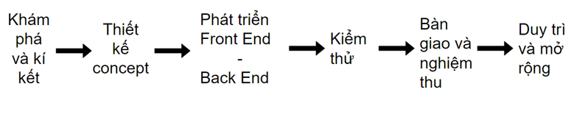

Hình 1: Quy trình làm việc tại phòng kĩ thuật mà em được tham gia

* Khám phá và kí kết: Tiếp nhận yêu cầu khách hàng, tìm hiểu và tư vấn giải pháp website. Sau khi 2 bên đồng ý thỏa thuần thì kí kết hợp đồng.
* Thiết kế concept: Sau khi nhận được yêu cầu khác hàng sẽ tiến hành thiết kế. Sau đó trình bày cho doanh nghiệp, thống nhất concept.
* Phát triển Front end – Back end: Sau khi thống nhất được concept sẽ tiến hành viết code và hoàn thiện các chức năng của trang web.
* Kiểm thử: Liên tục kiểm tra, kiểm thử và điểu chỉnh để hoàn thiện website. Sau đó bàn giao cho phòng ban khác.
* Bàn giao và nghiệm thu: Xuất bản chạy trên môi trường thực, đào tạo đội ngũ quản trị và khai thác website. Tiến hành nghiệm thu dự án.
* Duy trì và mở rộng: Duy trì website ổn định và phát triển tính năng mới được yêu cầu.

Công việc thực tập của em trong công ty giữa vai trò tạo và bảo trì tràn web. Giúp trang web vận hành trơn tru và phù hợp với yêu cầu khách hàng

* + 1. **CÔNG VIỆC THỰC TẾ TẠI NƠI THỰC TẬP:**

Trong quá trình thực tập, các công việc em đã được giao và hoàn thành gồm có:

* Code trang web preply.
* Code giao diện trang web mẫu Toàn Thịnh Phát

Qua đợt thực tập này, em đã rèn luyện và học hỏi đươc nhiều kỹ năng từ các anh trong công ty như :

* Khả năng giao tiếp.
* Quản lý thời gian.
* Khả năng sáng tạo.

Trong đó khả năng giao tiếp là khả năng cần được cải thiện rất nhiều hơn nữa để có thể khắc phục tính rụt rè, ít giao tiếp trong em.

Qua đợt thực tập này, em đã học hỏi thêm được nhiều kiến thức mới như :

* Swiper
* Cách cài virtual host trên xampp
* Tìm hiểu về animation.

Các chức năng mà lần đầu code như: đa ngôn ngữ.

Bên cạch đó, em còn rút ra nhiều thiết sót trong việc code của em để em có thể cải thiện tốt hơn, các kiến thức và những công nghệ cong thiếu sót.

Em còn rèn luyện và áp dụng các kiến thức, các kĩ năng, tài liệu trên ghế nhà trường vào công việc như:

* Rèn luyện ngôn ngữ PHP, thiết kế giao diện bằng css, html
* Áp dụng javacript
  1. **CÁC VIỆC ĐÃ THỰC HIỆN VÀ QUI TRÌNH LÀM VIỆC:**

Thời gian làm việc: từ thứ 2 đến thứ 7 lúc 8h đến 17h (thứ 7 làm từ 8h đến 12h)

* + 1. **QUY TRÌNH TÌM HIỂU SOURCE**

Tuần 1 ( 24/6 – 29/6)

|  |  |
| --- | --- |
| Ngày | Quy trình làm việc |
| 24/06/2024 | -Gặp giám đốc công ty, được phân vào phòng kĩ thuật của công ty.  -Được người hướng dẫn giao việc cài virtual host và đọc soucre công ty |
| 25/06/2024 | - Được người hướng dẫn giao việc đăng nhập vào trang admin bằng soucre công ty |

* + 1. **QUY TRÌNH THỰC HIỆN TRANG WEB PREPLY**
       1. **GIỚI THIỆU TRANG WEB**

Trang web preply là trang web giới thiệu bản thân cho mọi người biết, trang web cung cấp cho người xem về bản thân như công việc, sự nghiệp và thành tựu. Bên cạnh đó người xem còn có thể nhắn gửi thông điệp đến bản thân người giới thiệu.

Giao diện trang web preply gồm 8 trang:

* Home
* Education
* About
* Video
* Service
* Works
* Testimonials
* Contact
  + - 1. **QUY TRÌNH THỰC HIỆN:**

Tuần 2 ( 1/7 – 6/7)

|  |  |
| --- | --- |
| Ngày | Quy trình làm việc |
| 1/07/2024 | -Được người hướng dẫn giao việc code giao diện cho trang preply  -Tìm hiểu và code được thanh menu,logo và background |
| 2/07/2024 | -Tìm hiểu và code được animation và trang home |
| 3/07/2024 | -Tìm hiểu và code được trang education |
| 4/07/2024 | -Tìm hiểu và code được trang about |
| 5/07/2024 | -Tìm hiểu và code được trang video |

Tuần 3 ( 8/7– 13/7)

|  |  |
| --- | --- |
| Ngày | Quy trình làm việc |
| 8/07/2024 | -Tìm hiểu và code được trang service |
| 9/07/2024 | -Tìm hiểu và code được trang works |
| 10/07/2024 | -Tìm hiểu và code được trang testimonials |
| 12/07/2024 | -Tìm hiểu và code được trang contact |

Tuần 4 ( 15/7 – 20/7)

|  |  |
| --- | --- |
| Ngày | Quy trình làm việc |
| 15/07/2024 | -Đưa giao diện trang preply cho người hướng dẫn kiểm tra  - Được người hướng dẫn giao việc code php cho trang preply với soucre admin của công ty.  -Tìm hiểu và code ghép php vào trang home, đang làm trang video. |
| 16/07/2024 | -Tìm hiểu và code ghép php vào trang video,trang education, đang làm trang services. |
| 17/07/2024 | -Tìm hiểu và code ghép php vào trang works, trang service. |
| 18/07/2024 | -Tìm hiểu và code ghép php vào trang testtimonials, đang làm trang contact |
| 19/07/2024 | -Tìm hiểu và code ghép php vào trang contact, đang làm trang about. |
| 20/07/2024 | -Tìm hiểu và code menu trang admin của trang about, đang làm trang about |

Tuần 5 ( 22/7 – 27/7)

|  |  |
| --- | --- |
| Ngày | Quy trình làm việc |
| 1/07/2024 | -Tìm hiểu và code trang about  - Đưa code trang preply cho người hướng dẫn kiểm tra  -Được người hướng dẫn giao việc code chuyển đổi ngôn ngữ và làm trang bài viết cho trang preply .  -Tìm hiểu và code chuyển đổi ngôn ngữ (Chưa hoàn thành) |
| 2/07/2024 | -Tìm hiểu và code chuyển đổi ngôn ngữ, đang làm trang bài viết |
| 3/07/2024 | -Tìm hiểu và code được trang bài viết |
| 4/07/2024 | - Đưa code trang preply cho người hướng dẫn kiểm tra  -Được người hướng dẫn giao việc làm phân quyền admin  -Tìm hiểu và code phân quyền admin (Chưa hoàn thành) |
| 5/07/2024 | -Tìm hiểu và code phân quyền admin |

Tuần 6 ( 29/7 – 3/8)

|  |  |
| --- | --- |
| Ngày | Quy trình làm việc |
| 30/07/2024 | - Chỉnh sửa giao diện trang admin. |
| 31/07/2024 | - Đưa code trang preply cho người hướng dẫn kiểm tra  -Được người hướng dẫn giao việc up file code lên hosting free.  - Tìm hiểu cách up file code lên hosting free |
| 1/08/2024 | -Hoàn thành up file code lên hosting free  - Đưa code trang preply cho người hướng dẫn kiểm tra và xác nhận hoàn thành |

* + - 1. **KHÓ KHĂN:**

Em gặp khó khăn trong 2 tuần đầu khi phải mò mẩm lại các css sao cho phù hợp với thiết bị mobie và thiết kế sẵn có.

Em gặp khó khăn nhất khi code php vào source admin của công ty đưa cho. Trong tuần đầu thực tập công ty đã đưa source admin để về đọc code nhưng đến lúc ghép vào soucre code vẫn chưa hiểu rõ hết source của công ty. Chỉ có thể vừa mò và hỏi người hướng dẫn. Bên cạnh đó thì em còn code các chức năng chưa được code lần nào như việc code đa ngôn ngữ cho trang web (EN – VN), các trang chứa swiper, đưa trang web lên hostfree. Mặc dù khá khó như nó đã giúp em tiếp thu nhiều kiến thức mới cho việc làm sau này.

* + - 1. **NHỮNG KIẾN THỨC ,TÀI LIỆU CẦN THIẾT ĐỂ GIẢI QUYẾT CÔNG VIỆC ĐƯỢC GIAO:**

Kiến thức cần có:

* Back end 1,2
* Frond End 1

Tài liệu cần có:

* Cách cài đặt virtual host
* [www.3shools.com](http://www.3shools.com)
* Cách up file lên hosting
  + - 1. **RÚT RA KINH NGHIỆM**

Qua nhiệm vụ này, em đã rút ra nhiều bài học cho bản thân, những thứ mà bản thân em còn yếu kém. Cũng như các kiến thức em còn thiều để em có thể học hỏi và tìm hiểu nhiều hơn.

Link sản phẩm thực tập: http://preply.free.nf/Home.php

* + 1. **QUY TRÌNH THỰC HIỆN TRANG WEB MẪU TOÀN THỊNH PHÁT**
       1. **GIỚI THIỆU TRANG WEB:**

Trang web mẫu toàn thịnh phát là 1 mẫu giao diện của công ty với mục đích giúp khách hàng lựa chọn giao diện cho trang web của mình. Trang web mẫu toàn thịnh phát được phát họa là 1 giao diện giúp người bán trưng bày các sản phẩm của mình.

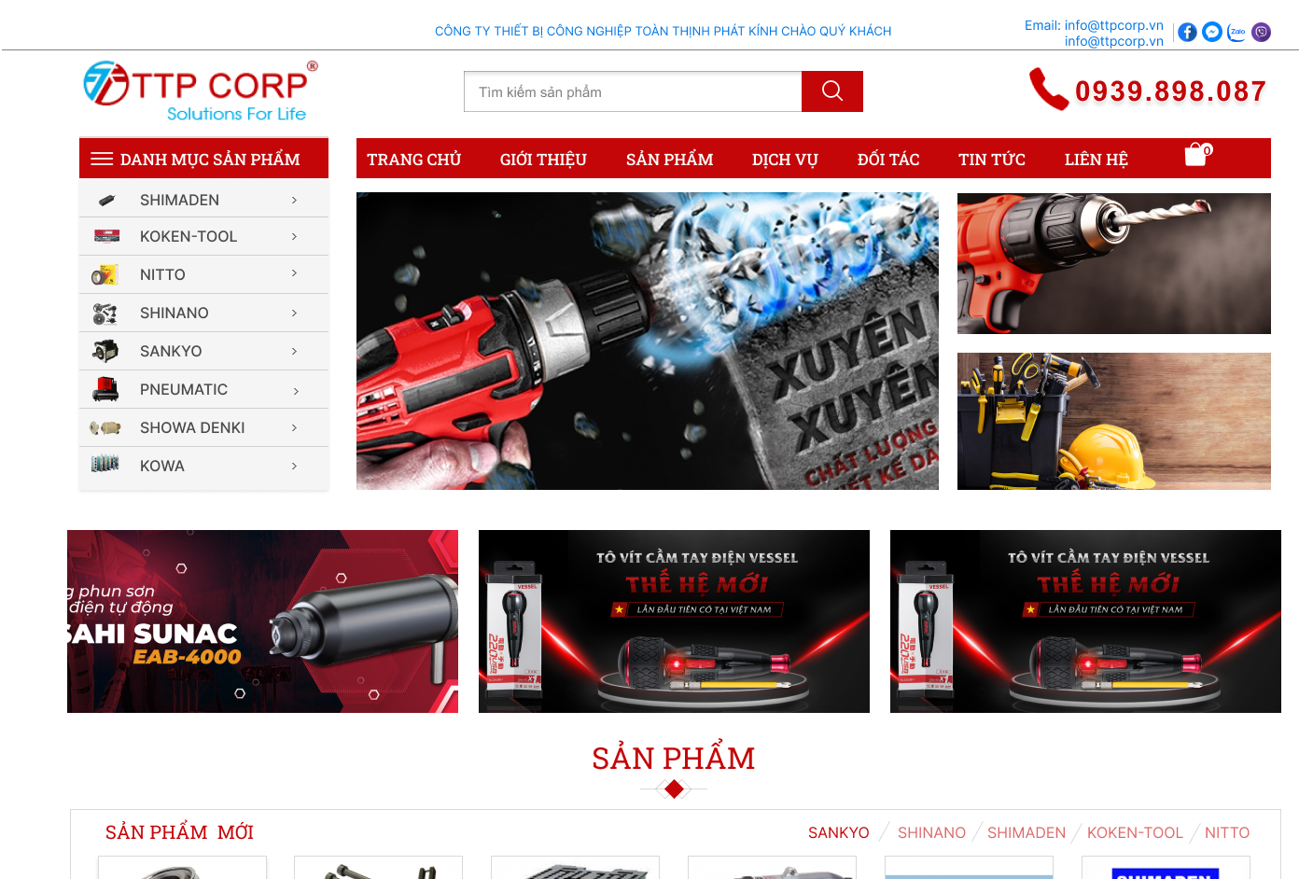

Hình :Giao diện mẫu của web Toàn Thịnh Phát

(Link: https://sotagroup.vn/demo/phamvanminh/index.html)

* + - 1. **QUY TRÌNH THỰC HIỆN:**

Tuần 6 ( 29/7 – 3/8)

|  |  |
| --- | --- |
| Ngày | Quy trình làm việc |
| 2/08/2024 | -Được người hướng dẫn giao việc code giao diện cho trang web mẫu toàn thịnh phát  -Tìm hiểu và code được thanh menu |

Tuần 7 ( 5/8 – 10/8)

|  |  |
| --- | --- |
| Ngày | Quy trình làm việc |
| 5/0/82024 | -Tìm hiểu và code làm phần nội dung. tiến độ công việc 40% |
| 6/08/2024 | -Tìm hiểu và code phần nội dung, phần footer. tiến độ công việc 70% |
| 7/08/2024 | -Tìm hiểu và code phần menu phụ (các nút gọi hỗ trợ). tiến độ công việc 75% |
| 8/08/2024 | -Tìm hiểu và code chỉnh sửa lại giao diện . tiến độ công việc 90% |
| 9/08/2024 | - Đưa code trang preply cho người hướng dẫn kiểm tra  -Được người hướng dẫn giao trang web mẫu có thể tương tác của trang Toàn Thịnh Phát  -Xem và làm cho trang web của mình đẹp mắt hơn. |

* + - 1. **KHÓ KHĂN:**

Qua việc code web mẫu thì khó khăn ích hơn trang web preply nhưng em vẫn còn làm không được hiệu quả . Chưa quen sử dụng các css.

* + - 1. **NHỮNG KIẾN THỨC ,TÀI LIỆU CẦN THIẾT ĐỂ GIẢI QUYẾT CÔNG VIỆC ĐƯỢC GIAO:**

Kiến thức cần có:

* Frond End 1

Tài liệu cần có:

* [www.3shools.com](http://www.3shools.com)
  + - 1. **RÚT RA KINH NGHIỆM**

Qua nhiệm vụ này, em cảm thấy bản thân còn nhiều thiếu xót trong việc code giao diện, cách áp dụng animation cho trang web

1. **KHÓ KHĂN VÀ THUẬN LỢI:**
   1. **KHÓ KHĂN:**

Trong thực tập em còn gặp nhiều khó khăn như:

* Thích nghi với môi trường làm việc
* Luôn lo lắng khi mình làm không tốt
* Còn kém khi giao tiếp với các anh trong công ty
* Gặp khó khăn trong việc hiểu source code của công ty
  1. **THUẬN LỢI:**

Mặc dù gặp nhiều khó khăn nhưng bên cạch em cũng gặp nhiều thuận lợi như:

* Các anh trong công ty luôn hòa đồng và luôn giúp đỡ khi em gặp khó khăn
* Vị trí nơi em sống khá gần với công ty.
* Thời gian làm việc thì khá giống với thời gian học ở trường nên việc thích nghi cũng nhanh hơn.
  1. **ĐÁNH GIÁ MỐI LIÊN HỆ GIỮA LÝ THUYẾT VÀ THỰC TIỄN:**

Để đạt hiệu quả cao trong công việc , HSSV cần trang bị thêm nhiều kiến thức mới, luôn luôn nắm bắt công nghệ được sử dụng nhiều và các công nghệ mới, rèn luyện khả năng giao tiếp với mọi người, rèn luyện những kiến thức cơ bản mà mình đã học trên ghế nhà trường.

Những môn và các kiến thức còn thiếu như animation khi không học FE2, cách úp code lên hosting;…

1. **KẾT LUẬN:**

Qua đợt thực tập kì này em đã rút ra được nhiều bài học cho bản thân, những khuyết điểm của bản thân, các kỹ năng cần rèn luyện và kiến thức mà em còn thiếu và cần luyện nhiều hơn. Biết được cách mà một công ty web thực hiện một sản phẩm cho khách hàng.

Ngoài ra, em còn kết thân và giao tiếp với các anh chị trong công ty. Được các anh chị trong công ty hỗ trợ và giúp đỡ em khi gặp khó khăn. Ngoài ra, các anh chị có cho em những lời khuyên, những khó khăn và kinh nghiệm giải quyết mà các anh chị đã mắc phải.

1. **TÀI LIỆU THAM KHẢO:**

Tổng quát về công ty – Link: <https://sotagroup.vn/gioi-thieu>.

Link sản phẩm preply: : <http://preply.free.nf/Home.php>

Link web mẫu Toàn Thịnh Phát: https://sotagroup.vn/demo/phamvanminh/index.html